7 сольф от 16.09.
Ссылка на видеоурок:
https://www.youtube.com/watch?v=xeWBppyoAQw&feature=youtu.be
1) Вспоминаем характерные интервалы в мажоре (смотрите видеоурок).
Характерные интервалы в До мажоре:
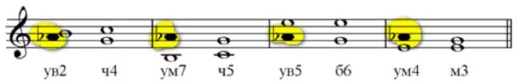
2) Постройте характерные интервалы с разрешениями в тональностях E-dur и As-dur. Сфотографируйте и пришлите мне. Сыграйте и спойте их.
3) №569 – петь с дирижированием. Прорабатываете ритм, настраиваетесь в тональности, поёте этот номер с дирижированием несколько раз, затем записываете на видео и присылаете мне (смотрите видеоурок).
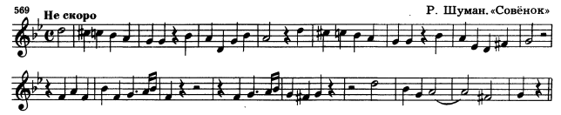

Задания, высланные позже вторника, проверяться не будут!
Выполненные задания и ваши вопросы присылайте мне по адресу vcherashnyaya-distant2020@yandex.ru. В письме не забудьте указать имя и фамилию.
ВСЕ ЗАДАНИЯ ПРИСЫЛАЕМ МНЕ ОДНИМ ПИСЬМОМ!!!

